**Matematika**

**– opakování (práce v učebnici str. 15 – 16)**

Jméno: ___________________

Nejprve si zopakujeme dělení se zbytkem.

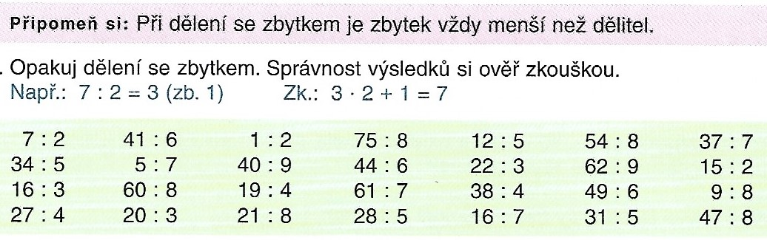

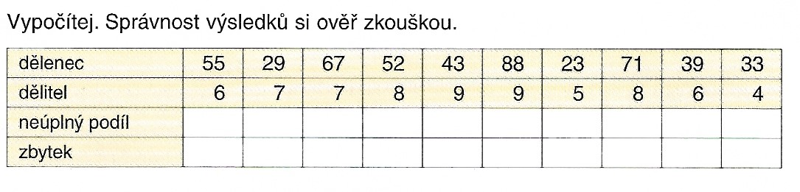

Slovní úloha – str. 15 cv. 97

**Zápis:** __________________________________

__________________________________

__________________________________

__________________________________

**Výpočet:** _______________________________________________________

**Odpověď:** ______________________________________________________________________

**Dále budeme opakovat sčítání, násobení, dělení a jednotky délky.**

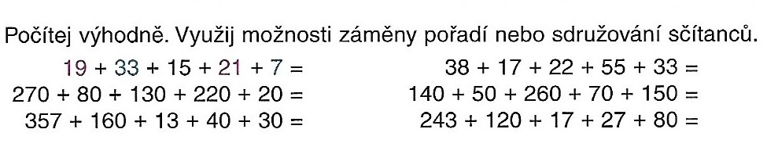

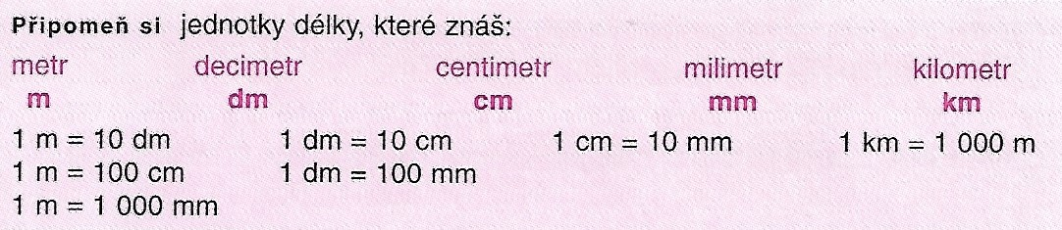

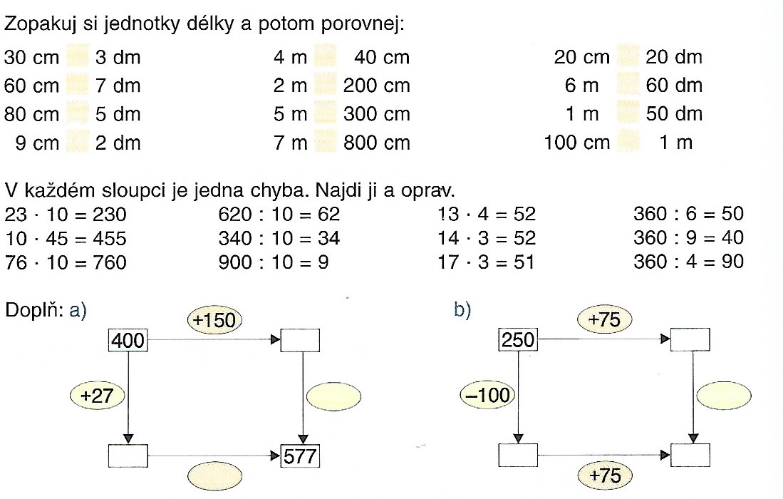

**Počítáme se závorkami**

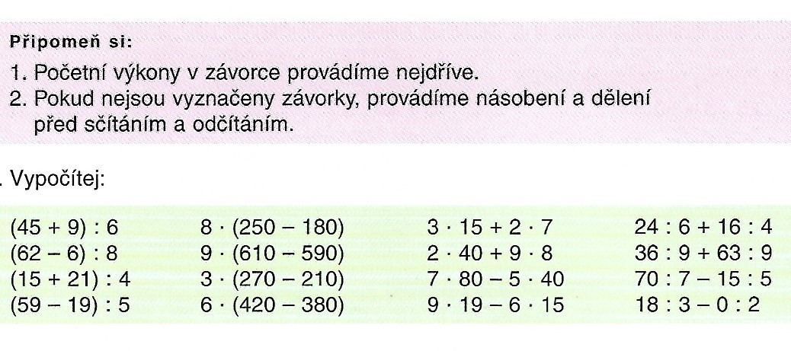

Dále budeme opakovat počítání se závorkami v matematických minutovkách: str. 7 – 9 (úterý na skypu) **Cvičení 17 na str. 9 (s vykřičníkem) je pro opravdu zdatné počtáře.**